MENTION COMPLÉMENTAIRE TECHNICIEN(NE) EN RÉSEAUX ÉLECTRIQUES
SESSION 2023 ÉPREUVE E1
PRÉPARATION D’UNE ACTIVITÉ DE CHANTIER

DOSSIER RESSOURCE

Tous les documents sont à rendre en fin d’épreuve.

Nomenclature :
Isolateurs ANNEXE N° 1
Étriers, œillets, rallonge ANNEXE N° 2
Manchon ANNEXE N° 3
Connexion ANNEXE N° 4
Cosses de terre ANNEXE N° 5
Protection parafoudre ANNEXE N° 6
Ferrures protection parafoudre ANNEXE N° 7
Formulaire profondeur d’implantation ANNEXE N° 8
CACES ANNEXE N° 9
Choix des modules de raccordement ANNEXE N° 10
Puissances de dimensionnement des parcelles ANNEXE N° 11
Pondération des puissances des parcelles ANNEXE N° 12
Formule de la puissance apparente pondérée ANNEXE N° 13
Formule du courant pondéré ANNEXE N° 13
Formule de calcul de la chute de tension ANNEXE N° 14

MC IV Technicien(ne) en réseaux électriques | Code : 2306-MC4 TRE E1 | Session 2023 | Dossier ressource
E1 – Préparation d’une activité de chantier | Durée : 3H00 | Coefficient : 3 | DR Page 1/8

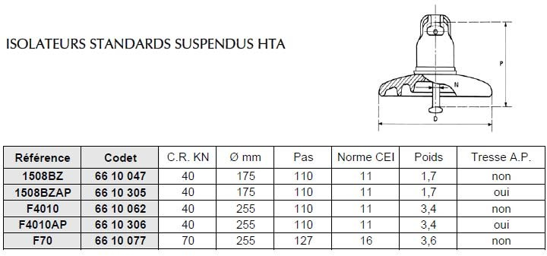
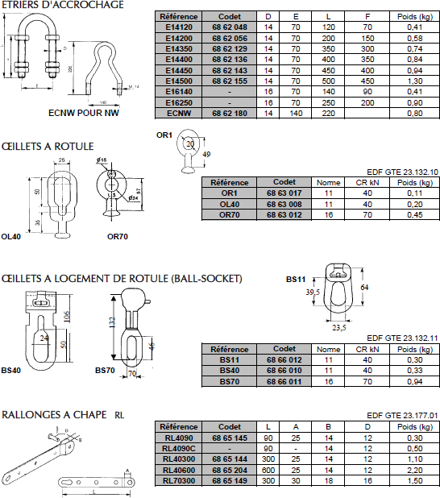
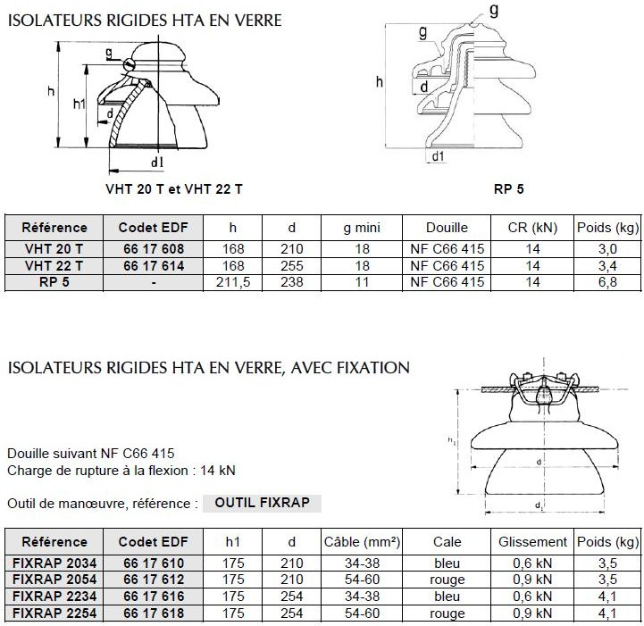
ANNEXE 1
ANNEXE 2

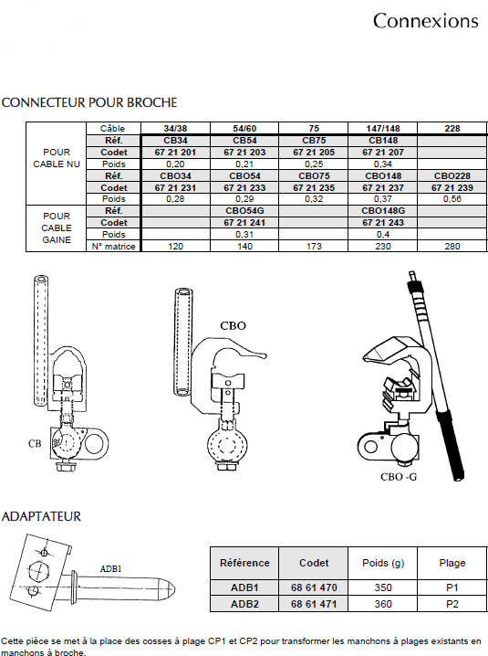
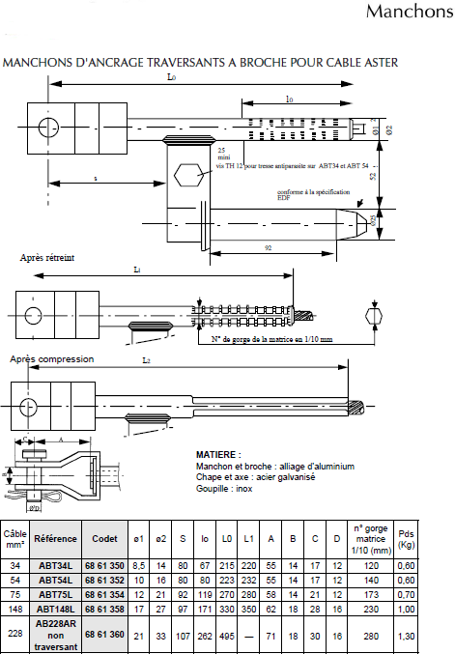
ANNEXE 4
ANNEXE 3

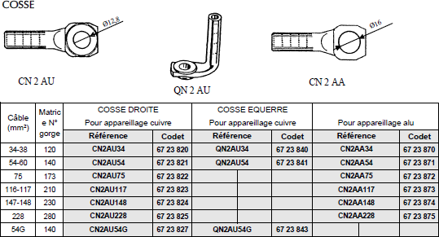
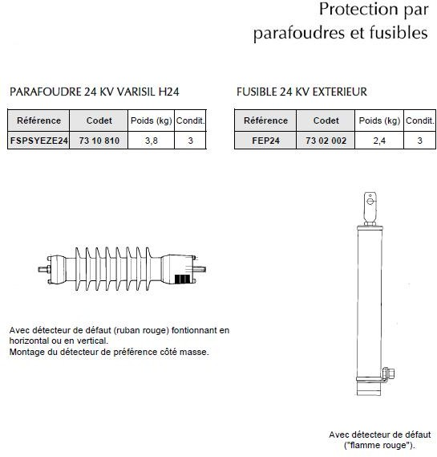
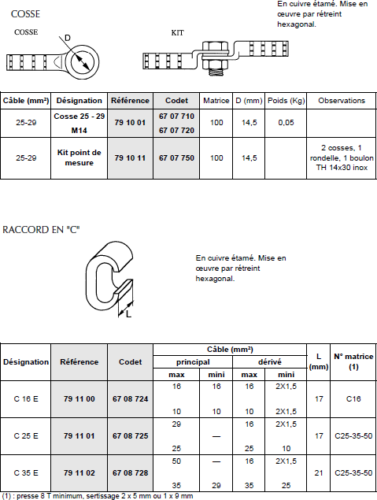
ANNEXE 6
ANNEXE 5

MC IV Technicien(ne) en réseaux électriques | E1 – Préparation d’une activité de chantier | Dossier ressource | DR Page 4/8

ANNEXE 7
ANNEXE 8

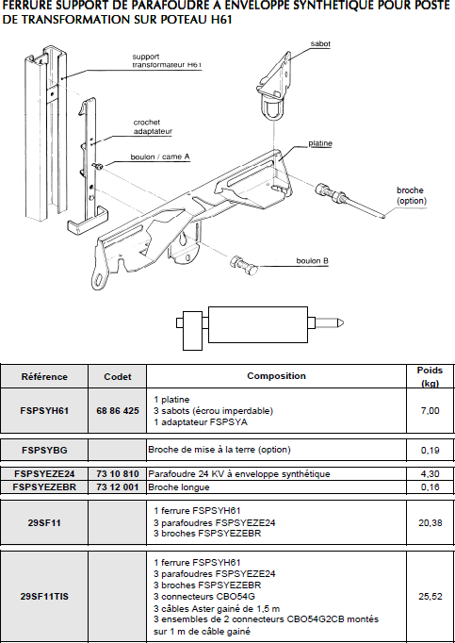
Formulaire profondeur d’implantation

SUPPORT | COEFFICIENT DE STABILITE
 | Ks = 1,2  (stabilité normale) | Ks = 1,75  (stabilité renforcée)
Fonction du support | Double ancrage Alignement  Basse tension en générale | Arrêt simple Semi arrêt Angle  Cas particulier
Effort nominal  ≤ 6,5 kN | H/10 + 0,50 m | H/10 + 0,70 m
Effort nominal  > 6,5 kN | H/20 + 1,30 m | H/20 + 1,50 m

ANNEXE 9
ANNEXE 10

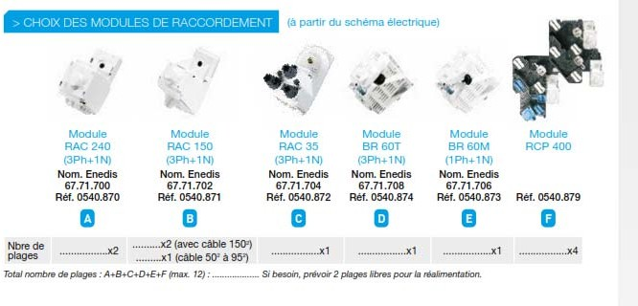
Liste des CACES nacelle ou PEMP R 386

Le groupe A PEMP correspond à une élévation verticale (la nacelle monte de haut en bas)

Le groupe B PEMP correspond à une élévation multidirectionnelle (le mât permet de déplacer la nacelle dans différentes directions)

La nacelle catégorie 1 (type 1) : Le véhicule est immobile au sol (on parle d’une exploitation statique)

La nacelle catégorie 3 (type 3) : Le véhicule est mobile (on parle de véhicule automoteur)

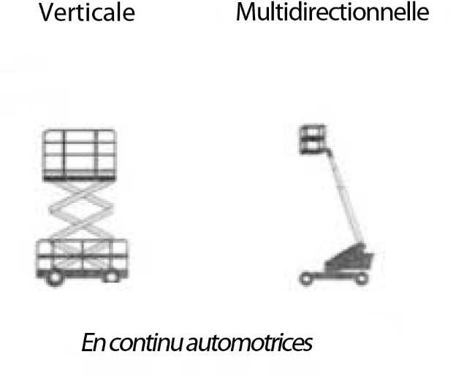
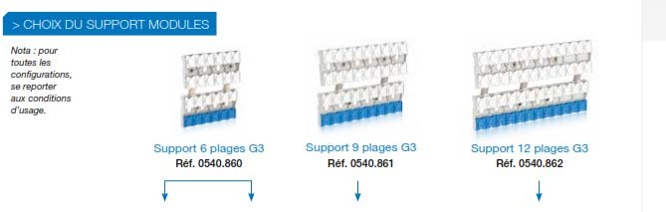
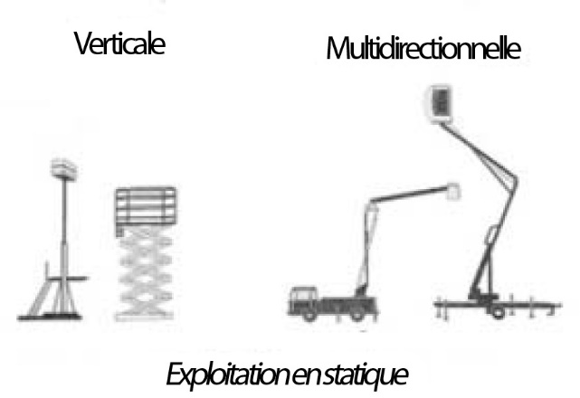

3A

3B

1A

1B

ANNEXE 11
ANNEXE 12

Puissances de dimensionnement des parcelles
Les puissances minimales de dimensionnement du raccordement des parcelles sont données dans le tableau ci-après.

Surface de la parcelle | P = Puissance minimale en kVA
Jusqu'à 1 000 m2 | 12
de 1 000 m2 à 2 000 m2 | 18
> 2 000 m2 | 18 (*)
(*) Étude particulière avec le gestionnaire du réseau de distribution afin de déterminer les puissances des points de livraison

Ce dimensionnement est à prendre en compte, que les parcelles soient vendues nues ou construites, quel que soit le mode de chauffage des futures habitations (électrique ou non) et le mode de raccordement (monophasé ou triphasé).

Pondération des puissances des parcelles
En un point donné du réseau, la somme des puissances desservies en aval de ce point est à pondérer d'un coefficient inversement proportionnel au nombre des parcelles alimentées. Le tableau ci-après donne ces coefficients de pondération.
Nombre d'utilisateurs situés en aval de la section considérée | Coefficient
2 à 4 | 1
5 à 9 | 0,78
10 à 14 | 0,63
15 à 19 | 0,53
20 à 24 | 0,49
25 à 29 | 0,46
30 à 34 | 0,44
35 à 39 | 0,42
40 à 49 | 0,41
50 et au-dessus | 0,38

ANNEXE 13

Formule de la puissance apparente pondérée
ANNEXE 14

Formule de calcul de la chute de tension

Spondérée = K x S

La chute de tension dans un branchement est calculée avec la formule simplifiée suivante :

Formule du courant pondéré
u = b x
ρ1 x L
S
x Im
Im =
Spondérée
√3 x U

avec :

U : tension composée (en Volts)

S : puissance apparente (en Volts/Ampères)

K : coefficient de pondération
Avec :
u : Chute de tension (en Volts)
b : Coefficient égal à 1 pour les circuits triphasés
égal à 2 pour les circuits monophasés

ρ1 : Résistivité des conducteurs en service normal (soit 0,023 Ωmm²/m pour le cuivre et 0,037 Ωmm²/m pour l'aluminium)

L : Longueur simple de la canalisation (en mètres)

S : Section des conducteurs (en mm²)

Im : Courant pondéré (en Ampères)

Formule de calcul de la chute de tension relative (en %)

avec U0 : tension simple
ΔU(%) = 100 x
u
U0

